МІНІСТЕРСТВО ОСВІТИ І НАУКИ УКРАЇНИ
Західноукраїнський національний університет
Факультет економіки та управління
Кафедра менеджменту, публічного управління та персоналу

ОЛІЙНИК Олег Анатолійович

Ефективність діяльності менеджера сучасної освітньої організації: оцінка та шляхи підвищення / The effectiveness of the manager of a modern educational organization: evaluation and ways to improve

спеціальність 015 «Професійна освіта»
освітня програма – Професійна освіта управління персоналом

Кваліфікаційна робота за ступенем вищої освіти «Магістр»
Виконав студент групи ПОУПм - 21
О.А.Олійник

підпис

Науковий керівник:
к.е.н., доцент Зоряна ПУШКАР

підпис
Науковий керівник:
д.п.н., професор Лілія РЕБУХА

підпис
Кваліфікаційну роботу допущено до захисту:
«___»__________ 2021 р.
Зав. кафедри, д.е.н., професор
Михайло ШКІЛЬНЯК
прізвище, ініціали підпис
ТЕРНОПІЛЬ, 2021

АНОТАЦІЯ

Олег ОЛІЙНИК. Ефективність діяльності менеджера сучасної освітньої організації: оцінка та шляхи підвищення. –Рукопис.
Кваліфікаційна робота на здобуття ступеню вищої освіти «магістр» за спеціальністю 015 Професійна освіта. – Західноукраїнський національний університет. – Тернопіль, 2021.
У першому розділі висвітлено теоретико-методологічні основи формування професійної моделі сучасного менеджера освітньої організації.
У другому розділі проведено аналіз ефективності роботи менеджера в сучасній освітній організації.
У третьому розділі запропоновані напрями підвищення ефективності діяльності менеджера сучасної освітньої організації.
Кваліфікаційна робота складається із вступу, трьох розділів, висновків, списку використаних джерел із 72 позицій, містить 10 рисунків та 6 таблиць.

ANNOTATION
Oleg OLIYNYK. The effectiveness of the manager of a modern educational organization: evaluation and ways to improve. -Manuscript.
Qualification work for obtaining a degree of "master" in the specialty 015 Vocational education. - Western Ukrainian National University. - Ternopil, 2021.
The first section highlights the theoretical and methodological foundations of forming a professional model of a modern manager of an educational organization.
The second section analyzes the effectiveness of the manager in a modern educational organization.
In the third section the directions of increase of efficiency of activity of the manager of the modern educational organization are offered.
Qualification work consists of an introduction, three sections, conclusions, a list of used sources from 72 positions, contains 10 figures and 6 tables.

ЗМІСТ ВСТУП………………………………………………………..3
РОЗДІЛ 1. ТЕОРЕТИКО-МЕТОДОЛОГІЧНІ ОСНОВИ ФОРМУВАННЯ ПРОФЕСІЙНОЇ МОДЕЛІ СУЧАСНОГО МЕНЕДЖЕРА ОСВІТНЬОЇ ОРГАНІЗАЦІЇ…………………9
  - Суть та функції персоналу організації…………………...9
  - Кваліфікаційна характеристика ефективного менеджера сучасної освітньої установиї….........................................13
  - Організація управлінської праці менеджерів різних рівнів управління……………………………………......21
Висновки до розділу 1………………………………….…… 28
РОЗДІЛ 2. АНАЛІЗ ЕФЕКТИВНОСТІ РОБОТИ МЕНЕДЖЕРА СУЧАСНОЇ ОСВІТНЬОЇ ОРГАНІЗАЦІЇ 30
  - Аналіз системи компетенцій менеджера з позиції стратегії управління організацією в ДНЗ «Волочиський Промислово-Аграрний професійний ліцей»…………………………………………………...30
  - Запровадження інноваційних технологій в управління персоналом освітнього закладу…………………………………………………...38
Висновки до розділу 2 ………………………………………...41
РОЗДІЛ 3. ПІДХОДИ ЩОДО УДОСКОНАЛЕННЯ ЕФЕКТИВНОЇ ДІЯЛЬНОСТІ МЕНЕДЖЕРА СУЧАСНОЇ ОСВІТНЬОЇ ОРГАНІЗАЦІЇ……………………………..42
  - Світовий досвід організаціїсистеми управління персоналом……………………………………………42
  - Механізм підвищення ефективності системи управління персоналом освітнього закладу……………………...… 46
Висновки до розділу 3 ……………………………………..…50
ВИСНОВКИ………………………………………………..…51
СПИСОК ЛІТЕРАТУРНИХ ДЖЕРЕЛ……………………53

РОЗДІЛ 1
ТЕОРЕТИКО-МЕТОДОЛОГІЧНІ ОСНОВИ ФОРМУВАННЯ ПРОФЕСІЙНОЇ МОДЕЛІ СУЧАСНОГО МЕНЕДЖЕРА ОСВІТНЬОЇ ОРГАНІЗАЦІЇ

1.1 Суть та функції персоналу організації

Являючись однією з найголовніших складових управлінських підсистем кожної організації в сфері освіти, менеджмент персоналу безпосередньо має вплив на результативність та продуктивність роботи усієї установи. Тому більшість успішних великих установ регулярно запроваджують нові методики та інструментарій управління своїм персоналом, розуміючи, що навіть незначне відставання у цій сфері найближчим часом призведе до величезних збитків. Сьогодні освітні установи мають те саме економічне середовище, ту саму законодавчу базу, приблизно таке ж обладнання та ринковий вибір, а також ті самі джерела потенційних інвестицій, консультацій та допомоги. Однак, власне, працівники відрізняли його від установ-конкурентів. У цьому плані маємо розуміти – жодна освітня установа не може стати монополістом, у неї завжди будуть конкуренти серед іншиї.
Взагалі кажучи, персонал - це працівники, які зайняті в організації і мають певні професійні та особистісні якості. Основною особливістю працівника організації є те, що нього є підписаний трудового договору з керівництвом. З практичного погляду працівники найважливіший актив організації [7, 24].
В теоріях менеджменту працівники організації розглядаються як її соціальна система, яка забезпечує, що основна роль у стратегічних цілях організації належить працівникам організації [9]. Здатність досягати цілей для реалізації хороших економічних результатів, вирішувати та реалізовувати стратегічні цілі, розвивати організації та підвищувати конкурентоспроможність організації прямо залежна від рівня самоорганізації системи. Соціальну систему організації важливо поділяти на дві такі підсистеми – управлінську та керовану.
Структурна побудова персоналу як абсолютна так і відносна величина сукупності особистісних характеристик, яка призводить до утворення колективу співробітників, що об'єднані певним атрибутом, щоб забезпечити його роботу як головного ресурсу організації​​​. У цьому визначенні слід зосередити увагу на такому, що кожен складник структури співробітника який має власну функцію та з'язаний з усіма іншими елементами. Отже, структура кадрів показує його склад та якісні параметри персоналу освітньої організації, їх взаємодію і важливість.
Менеджмент персоналу — це різноманітні види діяльності професійних сервісних організацій і рядових керівників споріднених виробників. В діючих відносинах під менеджментом персоналу мається на увазі всі задачі та їх рішення, що відносяться до роботи відділу кадрів. Як приклад, прийом на роботу, використання, навчання, оплата, тощо.
Як соціальна організація, працівники організації формуються, модифікуються і розвиваються відповідно до цілей конкретної організації. Це визначає цікавих людей для розробки стратегії та надає політичні послуги для ефективної реалізації цілей [5,18].
HR-менеджмент – це набір методів та прийомів, використання яких дозволяє ефективно керувати людьми у вашій організації. Наразі не існує уніфікованих методів та правил, однаково ефективних в усіх організаціях. В основному це пов’язано зі стрімкими змінами в темпі сучасного життя світу. В сучасному світі існує загальна рекомендаційна система управління персоналом освітньої установи, а не тільни чітко визначений порядок.
Від організаційної ефективності освітнього закладу та результативності управління персоналом залежить результат роботи всього закладу. Тому дирекція кожного навчального закладу має приділяти особливу увагу вихованню талантів. [15].
Керування персоналом освітнього закладу повязане з плануванням поєднаних дій і управління такими діями, що здійснюються для досягнення очікуваних цілей. З свого боку, стратегічне управління персоналом поєднане із стратегічним плануванням та реалізацією конкретних вимірів на основі довготермінових цілей організації. Тому теорія стратегічного менеджменту може бути застосована до формування теоретичної бази для культивування талантів стратегічного управління.
Формування стратегічно важливої системи менеджменту персоналу закладу освіти можна розглядати як інвестування певної кількості ресурсів (людських, моральних та фінансових) задля досягнення бажаних результатів і цілей у певний період часу. Саме тому стратегічне управління персоналом і організаційна стратегія розглядаються в одному сенсі.
Задля реалізації високоякісного управління персоналом освітньої організації і реалізації усіх елементів процесу треба використовувати різноманітні методи та прийоми. Такий метод управління персоналом організації, як метод впливання на колектив та окремих його працівників задля координації їх спільної діяльності у освітній діяльності. Методи управління персоналом (форми і ситеми оплати праці, принципи просування по службі, методи відбору тощо) — це «сигнал», який організація посилає співробітникам для контролю за їхньою поведінкою. Метод полягає у впливі на працівників закладу для підвищення їх результативності роботи у досягненні завдань і цілей організації. Усі ці методи в управління персоналом ми можемо розподілити на три окремі категорії: адміністративні методи, економічні методи та психосоціальні методики.
Економічні методи засновані на застосуванні економічних способіввпливання. Вони носять непрямий характер, оскільки в основному забезпечують матеріальне стимулювання працівників, які використовують економічні компоненти. Група адміністративних методів повязана на авторитеті влади та суворій дисципліні. Вони звертають увагу на людські емоції, як от почуття відповідальності та строга дисципліна. Методи адміністративного впливу дуже підходять навчальним закладам для впровадження правових баз, адміністративних розпоряджень, директив, положень та інших настанов, що стосуються безпосередньої діяльності установи. [30].
Сукупність методів соціальної психології базується на законах соціології та психології. Вони можуть орієнтуватися на окремих осіб і всіх співробітників установи.
Позаяк слід розуміти, що цей поділ умовний, тому ні один з методів не може бути використаний сам по собі. При впровадженні управління персоналом в кожній освітній організації,, найефективнішим способом є використання різних технологій для комплексного впливу на співробітників.
Тому за останній час з’явилася велика кількість різнопланових методів з управління персоналом. Задля позитивного ефекту на поведінку працівників навчальних закладів адміністрація повинна комплексно та розумно використовувати прийоми управління персоналом для зростання результативності та ефективності в управлінні.

Кваліфікаційна характеристика ефективного менеджера сучасної освітньої організації

Результативність роботи освітньої організації здебільшого залежить від людського фактора, а особливо його професійно-кваліфікаційного рівня, розумових здібностей, інтелектуального потенціалу та здібностей експертів і менеджерів, їх взаємодії. Поки що фахівці центру оцінки розширили вимоги сучасних менеджерів, але можна з упевненістю сказати, що ніхто в світі не може відповідати всім цим вимогам. [23].
Загалом говорячи, роль менеджера в організації багатогранна. Він має право вирішувати і впливати на своїх підлеглих, щоб забезпечити певні відносини з іншими людьми. Особисті повноваження та посадові обов’язки відповідального є основою фактичного впливу на результативність роботи організації (включаючи систему управління). Керівники повинні не тільки розуміти взаємозв'язок між усіма сторонами команди, але й повинні розуміти фактори, які створюють позитивну психологічну атмосферу. Залежить від ситуації – комунікатори, Ті що організовують роботу, критикують, експерти та безпосередні діячі.
Функція керівника полягає у визначенні обсягу та фактичного змісту роботи керівника, що не залежить від конкретних обставин конкретної організації, вони завжди контактують один з одним і вживають заходів для вирішення проблем. Детальний аналіз особистих управлінських ролей менеджерів допомагає зрозуміти їх психологічний характер (рис. 1.1).
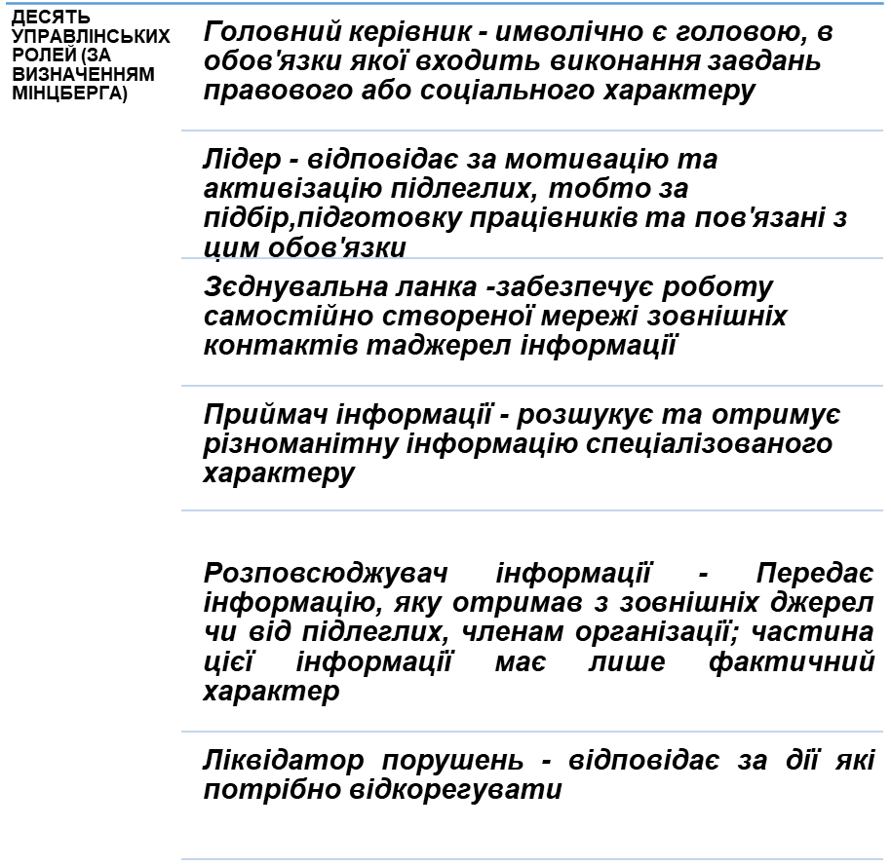

Рис. 1.1 Управлінські ролі Мінцберга [51]
З іншого боку, багато професійних якостей можна виховати в цілеспрямованих для себе умовах праці. Основна вимога – засвоїти навички самоаналізу. Що є також важливо, щоб керівники наполегливо працювали, а не зупинялися на досягнутому. Щоб результативно виконувати свої обов’язки, кожен керівник повинен володіти певними знаннями та навичками. У найширшому вигляді ми встановили такі професійні вимоги до діяльності управлінців (рис. 1.2.):

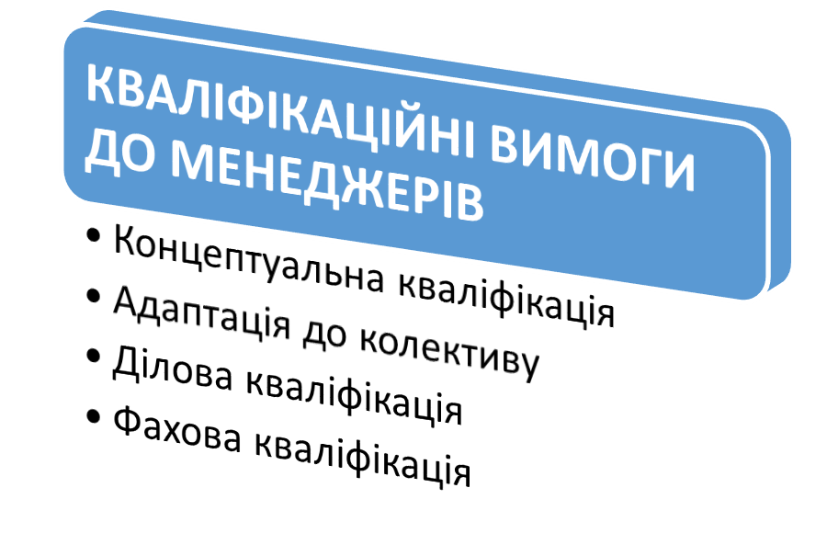
Рис. 1.2. Кваліфікаційні вимоги до менеджерів
Джерело: побудовано автором
Кваліфікаційна концепція. Це передбачає здатність логічно накопичувати, інтерпретувати та аналізувати необхідну інформацію. Керівник повинен розуміти внутрішнє і зовнішнє середовище, в якому йому необхідно працювати, а також вплив прямих змін середовища на організацію командної діяльності.
Кваліфіковані міжособистісні стосунки. Вони передбачають здатність розуміти інших і ефективно працювати з ними. Ця навичка дуже важлива під час виконання лідерських функцій, оскільки передбачає соціальні навички, високу мотивацію та особисту модель наслідування менеджеру для спілкування з колегами.
Адміністративна (ділова) кваліфікація. Навички, що містяться в таких кваліфікаціях, забезпечують керівникам всіхіснуючих рівнів розумно використовувати всі необхідні кваліфікаційні характеристики задля виконання ними своїх управлінських функцій. Бізнес-кваліфікація — це спершу здатність менеджера виконувати свої рішення за допомогою чітко визначених процедур, що гарантує впевненість у правильності прийнятих рішень.
Професійна кваліфікація. Це обов’язкова умова наявності специфічних знань і здібностей, які дають змогу людині задовольнити вимоги, властиві конкретній посаді менеджера-економіста. Топ-менеджери піраміди управління повинні мати професійну кваліфікацію, достатню для забезпечення прибутковості та конкурентоспроможності організації. Зокрема, лінійні керівники мають здійснювати постійний та ефективний моніторинг, давати оцінку та управління роботою своїх підлеглих врізних професійних обставинах, показувати чи пояснювати, що їхня робота є нормальною. [22].
М. Вудкок і Д. Френсіс [11] у книзі «Розв’язаний менеджер» визначили 11 основних характеристик, необхідних кваліфікованому та ефективному керівнику в умовах сучасної організації та ведення справи, в т.ч. (рис.1.3):
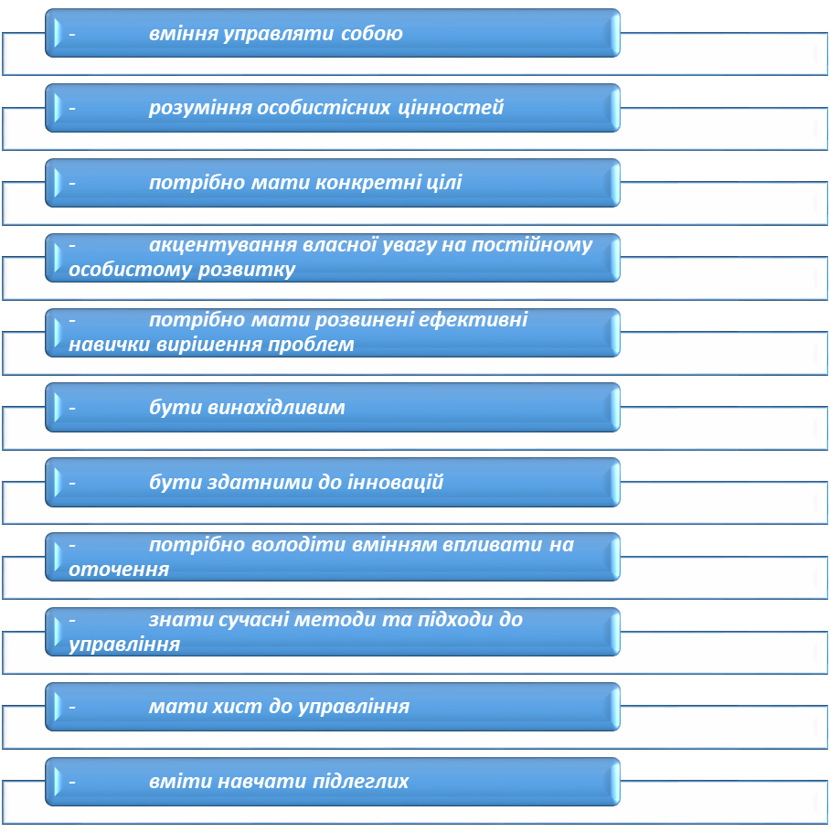

Рис. 1.3. 11 характеристик кваліфікованого менеджера за М. Вудкок і Д. Френсіс [11]
У теперішніх умовах бути простим менеджером недостатньо, треба поєднувати в собі менеджера і керівника. Керівні лідери є носіями нового мислення, зосереджені на інтеграції інновацій та зусиль співробітників, а також на використанні культурних та етичних інструментів лідерства.
Враховуючи конкретну ситуацію в роботі менеджера та результати вивчення специфіки особистості керівника, найкраще визначити ці складові лідерських якостей і визначити характеристики, що згарантують результативну роботу менеджера в освітній організації. Їх можна розділити на такі підгрупи: психосоціальні здібності, особистісні здібності, комунікативні здібності, професійні здібності. Визначимо структуру основних лідерських здібностей менеджерів (рис. 1.4.)
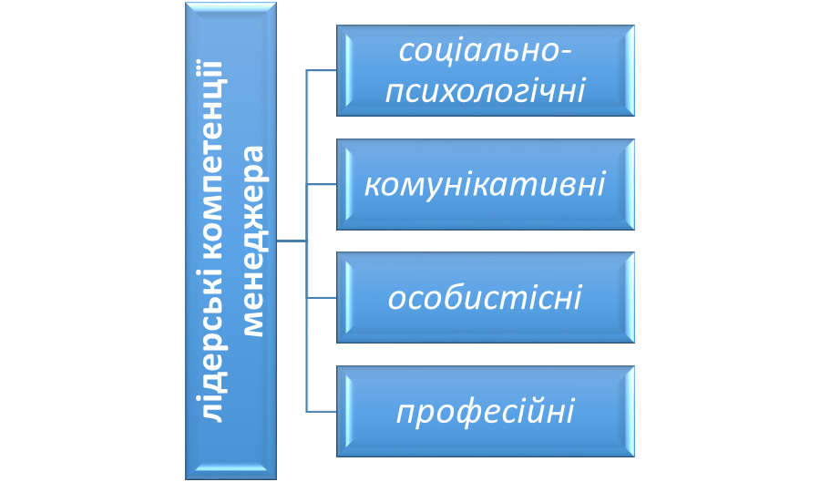

Рис. 1.4. Структура базових лідерських компетенцій менеджера
Джерело: побудовано автором
А саме, особистісні здібності характеризують здатність, яка є основою самоуправління і дає можливість стати лідером команди. Серед найважливіших здібностей експерти відносять: пунктуальність і наполегливість; особистий приклад; вміння керувати командою; особиста репутація.

Професійна компетентність - вона окреслює підготовку та здатність керівників ефективно виконувати свої безпосередні функції та обов’язки на основі їхніх спеціальних (професійних) знань, умінь та навичок. Один із найважливіших експертів відданий і готовність відповідати за розвиток групи.
Соціально-психологічна здатність характеризує здатність керівника ефективно співпрацювати з колективом у системі міжособистісних відносин. До числа соціально-психологічної здібності входять: здатність до контролю в соціальних ситуаціях, вміння правильно судити про особливості та емоційний стан інших, вибирати відповідні методи обробки та використовувати ці методи в процесі взаємодії. Посеред цих здібностей фахівці виділили такі аспекти: надавати конструктивний зворотний зв’язок для досягнення взаєморозуміння та творчого мислення між членами команди; здатність керувати колективом.
Комунікативна компетенція включає оволодіння вкрай складними комунікативними функціями та вміннями, формування достатніх навичок у новій соціальній структурі, засвоєння культурних норм і стандартів, звичаїв, традицій, етикету в спілкуванні, гідних потреб, освіти, напрямів спілкування та інших знань. Це спільна риса освічених людей, що охоплює комунікативні навички, знання, навички та вміння, сенсорний і соціальний досвід у сферах бізнесу, науки, професійного та повсякденного спілкування. У цьому наборі можливостей виділяють експертів: здатність ефективно проводити переговорний процес та будувати інтереси учасників. Тому керівникам необхідно налагодити комунікаційні зв’язки, щоб впливати на підлеглих і спрямовувати їхню енергію на досягнення корпоративних цілей. [19].

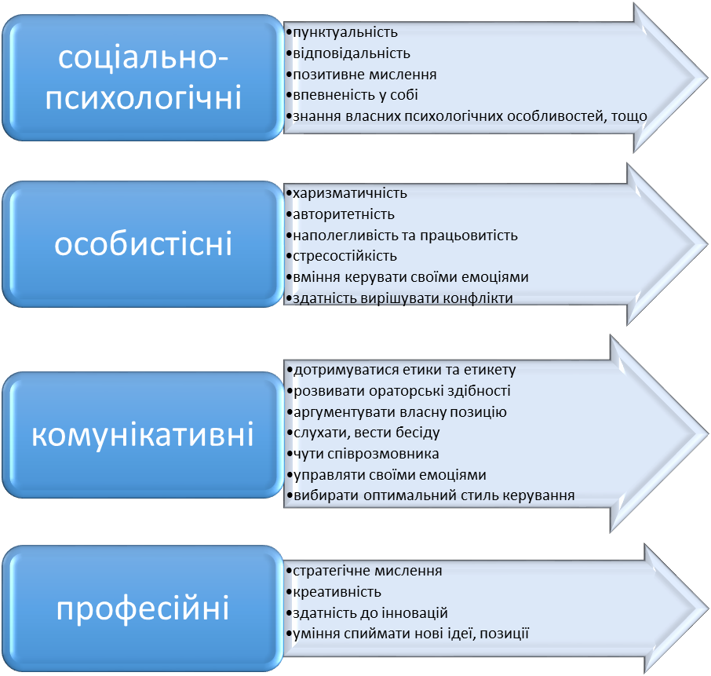

Рис. 1.5 Компоненти компетенцій ефективного менеджера
Джерело: сформовано автором
Насамкінець, необхідно більш детально обговорити моменти, які свідчать про ефективність роботи менеджерів. Значною мірою від нього залежить, пов'язана зі здатністю керівника організовувати діяльність, пов'язана з функціями підлеглих або пов'язана з його ставленням.
На результативність впливає вміння здійснювати планування роботи, правильно визначати важливість і терміновість справ, кількість прийнятих рішень і класифікація операцій. На результат роботи керівників знову ж таки має вплив уміння визначати підлеглих і тренувати їх, тобто вміння розуміти сильні сторони підлеглих, довіряти підлеглим, відкрито розмовляти з ними та ставити конкретні завдання, а не безпосереднє керівництво.
Проте на ефективність роботи керівників мають вплив результати діяльності підлеглих. Іншими словами, коли вони бояться прийняти рішення, вони часто звертаються до керівника і заважають йому виконувати свої обовязки.
Є також і ситуації, коли підлеглі не до кінця розуміють поставлені їм завдання, беруть на себе обов’язки, з якими їм важко впоратися, а керівники змушені втручатися. Це пов’язано з невмінням грамотно спланувати роботу. Тоді коли підлеглі не можуть висловлювати свою думку, керівникам важко чітко висловити свою позицію, вони завжди чекають розпоряджень і наказів.

Організація управлінської праці менеджерів освітньої організації

Менеджмент та управлінська діяльнівсть поділяються на окремі категорії соціальної роботи, за якими слідують види та підвиди роботи, а також пряма професійна діяльність, заснована на розумінні управління як притаманного всій соціальній роботі. Якщо в робочому процесі бере участь кілька людей, координація дуже цінна.
Помилково вважати, що є такий вид діяльності чи управління, які повинні включати тільки один певний аспект. Швидше, це набір різних аспектів у певній пропорції. Від цього залежить лише частка функцій. Для визначення функцій в ході управління розроблено класифікацію персоналу організації та менеджменту. (рис. 1.6.).

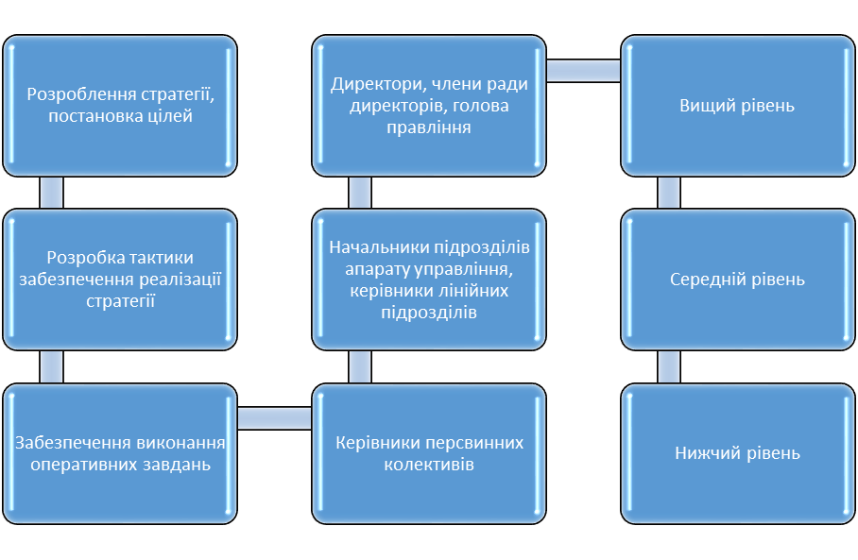
Рис. 1.6 Ієрархічні рівні менеджменту
Джерело: побудовано автором
За рівнем ієрархії розрізняють менеджерів низького, середнього та високого рівня.
Робота, заснована на управлінні, є складним завданням. Якщо менеджмент приносить організації прибуток, то управління можна вважати ефективним.
Саме через це ефективною роботою керівництва можна назвати роботу по забезпеченню прибутковості підприємства шляхом ефективної організації виробничого процесу, правильного використання людських ресурсів, розвитку технічного фундаменту, особистого інтересу та творчості кожного. співробітник.

За характером участі в процесі управління усі працівники процесу управління бувають таких видів (рис. 1.7.):

Кадри
управління
Приймають
рішення
Готують
проект рішення
1.1 Лінійні
1.2 Функціональні
2.1 Функціональні
2.2 Технічні
Переважає
адміністраторська
Переважає
евристична праця +
Переважає
евристична праця +
Переважає
операторська праця

Рис. 1.4. Класифікація кадрів управління

Джерело: побудовано автором
Трактування цього поділу полягає в тому, що управлінська діяльність — це здійснення безпосереднього управління об’єктами (установами, організаціями, виробничими підрозділами, відділами), прийняття відповідних управлінських рішень та підготовлення інформації.
Вид роботи кожного члена команди у період управління визначається конкретними завданнями, які забезпечуються вирішенням і функціональними обов'язками.
Мереджери і директори структурного підрозділу та організації спільно визначають мету і обсяги діяльності організації, координують роботу своїх підлеглих, проводять підбір і розстановку кадрів, забезпечують ефективну роботу колективу. За типом розумового навантаження робота керівника поєднана з евристичною та управлінською роботою.
Зазначимо, що ефективність управління слід оцінювати не тільки з оформлення та підготовки документів, кількості виданих наказів і розрахунків, а й з ефективності та успішності прийняття організаційно-технічних та економічних рішень. Впливають на створення ефективності безпосередньо задіяних співробітників. У комерційній або промисловій діяльності.
Керівники всіх рівнів здійснюють управлінську діяльність, але види і характер їх діяльності різні. Деякі менеджери гають час на координацію діяльності інших керівників, відповідно координують роботу підлеглих менеджерів, а також тих, хто координує роботу іншого персоналу.
Варто зазначити, що менеджери всіх рівнів не лише виконують управлінські функції, а й виконують виконавчі функції, які займають час у керівників (середній – 50%, нижчий – близько 70%). Слід зазначити, що з підвищенням рівня управління частка виконуваних функцій зменшується (аналіз показує, що на її виконання на вищому рівні припадає близько 10% загального балансу робочого часу).
Поточне управління надає достатньо можливих варіантів і можливостей для прийняття управлінських рішень, що відносяться до фінансового сектора. Тільки тоді, коли менеджмент не відповідає реальним потребам ринку, воно не відповідатиме вимогам. Ефективні управлінські рішення компанії можуть бути не потрібними або навіть небезпечними чи нашкодити для інших організацій.
Сьогодні управління базується на різноманітних діях і рішеннях, незвичайності та гнучкості економічних комбінацій, унікальності кожного управлінського рішення. Тому в діяльності керівників значна увага пвиділяється нестандартним рішенням, а також вмінню правильно і швидко оцінювати ситуації, точно знаходити в цих ситуаціях оптимальний метод..
Найважливішу функцію в менеджменті відіграють лінійні менеджери, які відповідають за незалежні бізнес-одиниці, від подорожей до уваги. Їм доводиться не тільки координувати діяльність своїх підлеглих, але і в їх обов'язки входить вирішення всіх питань компанії
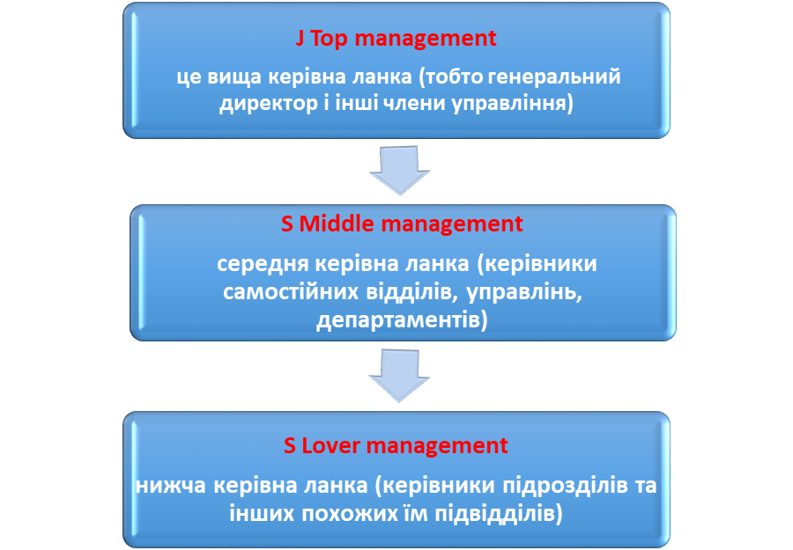

Рис. 1.6 Рівні менеджменту в організаціях

Джерело: сформовано автором
Завдання вищого керівництва полягає в тому, щоб сформулювати місію, політику, цінності та основні бізнес-стандарти організації, вести переговори з органами влади та головними підрядниками від імені організації, а також сформувати структуру та систему управління.
Для їх діяльності характерні швидкий темп, різноманітність, зв’язок із зовнішнім середовищем, пріоритетність стратегічного напряму, складність та масштабність [54].
Головними характеристиками кожної організації можна вважати внутрішній поділ праці. Розрізняють вертикальний і горизонтальний поділ управлінської роботи.
Горизонтальний поділ призначається для керівників управління організаційними підрозділами, які виконують накази. Вертикальний поділ праці розглядає діяльність, що спрямована на координацію роботи різних підрозділів для досягнення організаційних цілей. Створення урядів на всіх рівнях визначає вертикальний поділ праці.
Обов’язки вищих менеджерів дуже різнопланові, їм потрібні якості спікерів, співробітників зі зв’язків з громадськістю, дипломатів і політиків, а також аналітичні здібності та глибокі знання, тобто вони дуже складні та різноманітні. Організацію очолює особа, яка займає керівну посаду в контракті з власником (акціонером або країною), тому він є агентом. Відповідає за прибутковість і результативність організаціїї.
Керівники середньої ланки повинні призначатися чи звільнятися першим керівництвом, а також вони відповідають за досягнення цілей та збереження майна підрозділу. Здійснюють діяльність, що впливає на підлеглих керівників, здійснюють щоденний контроль, ставлять завдання, організовують діяльність з поліпшення виробництва, дисципліни, умов роботи.
Керівники нижчого рівня управління, працюють безпосередньо з працівниками і є відповідальними за всі свої дії. Вони несуть усі тягарі щоденної роботи з працівниками. До їхніх функціональних обов’язків входять координування та організація, дотримування дисципліни і техніки безпеки, контроль за правильним використовуванням обладнання, дотримання графіків роботи, контроль матеріалів та інших ресурсів, забезпечення необхідних передумов задля якісного і своєчасного завершення виконання виробничих завдань.
Їхня робота заснована на різноманітності дій, вони часто перескакують з одного завдання до іншого, постійно спілкуються з працівниками. Найменування керівної посади залежить від об’єкта управління, найменування посади експерта – від сфери діяльності та характеру функції, а технічного виконавця – від виду роботи.
Слід зазначити, що бувають і ситуації, коли керівник не є безпосередньо вищестоящим. Вони стають керівниками, оскільки вносять значний внесок у діяльність організації та відповідають за результати своєї роботи. У сучасних організаціях завжди є кілька людей, які належать до галузі управління, але у них немає підлеглих.
Менеджери виконують певні ролі та функції відповідно до своїх посад, що визначає специфіку управління. Проте менеджер не може впливати на зміст ролі, її сутність відображається в конкретній посаді та посаді на рівні керівництва.

Висновки до розділу 1.
За умов демократичних змін практичним є дослідження світової моделі підготовки управлінців, що допомагає уникнути похибок та запозичити найкращі методи, традиції, сформулювати найкращі стратегії та визначити перспективи розвитку підготовки адміністративних стрільб. Велику цінність для України має можливість здобути знання з організації роботи освітнього закладу.
З метою поглибленого розуміння та використання теорій і моделей підготовки фахівців з менеджмету наша наукова спільнота запозичає досвід розвинених світових країн, таких як Японія і США.
Американське корпоративне управління домінує в корпоративному управлінні. На цій основі американські бізнес-школи та школи менеджменту піднімаються і поширюються по всьому світу.
Порівнюючи моделі професійної підготовки українських та міжнародних менеджерів ринку, можна побачити, що навіть якщо українські університети мають певні конкурентні переваги, вони не можуть досягти рівня університетів розвинених країн. Це пов’язано з повільним розвитком політичного, економічного, соціального і технологічного макро-середовища, в якому вони діють.
Ефективність будь-якого навчального закладу залежить від людського фактора, особливо його кваліфікаційного рівня, а також його інтелектуального потенціалу розвитку і рівня та здібностей експертів і керівників, їх взаємодія.
Тому ефективною роботою керівництва можна назвати роботу із забезпечення прибутковості підприємства за рахунок ефективної організації виробничого процесу, раціонального використання людських ресурсів, розвитку технічного фундаменту, особистого інтересу та творчості кожного. співробітник.
Різновид діяльності кожного з членів колективу в процесі управління визначається певними завданнями, що вирішуються функціональними обов'язками.
Слід зазначити, що ефективність управлінської роботи повинна оцінюватися не лише за оформленими та підготовленими документами, виданими наказами та кількістю розрахунків, а й за результативністю та успішністю організаційно-технічних та економічних рішень. створення, що впливає на ефективність безпосередньо залучених співробітників.
РОЗДІЛ 2.
АНАЛІЗ ЕФЕКТИВНОСТІ РОБОТИ МЕНЕДЖЕРА СУЧАСНОЇ ОСВІТНЬОЇ ОРГАНІЗАЦІЇ

2.1 Аналіз системи компетенцій менеджера з позиції стратегії управління організацією в ДНЗ «Волочиський Промислово-Аграрний професійний ліцей»

Волочиський промислово-аграрний професійний ліцей розташований у місті Волочиськ · вул. Запорізька, 9, Хмельницька обл., 31200
Ліцей є державним професійно-технічним навчальним закладом другого атестаційного рівня, що забезпечує реалізацію права громадян на здобуття професійно-технічної та повної загальної середньої освіти.
Ліцей має відповідну навчально-матеріальну базу: загальнопредметний кабінет, кабінет профспрямування, навчальний цех: слюсар загального профілю, верстатник загального профілю, зварювальний напівавтомат, ручне зварювання, електромеханічний, будівельний, заготівельний відділ.
Узакладі є спортивні зали, спортивні зали, спортивні зали, бібліотеки, гуртожитки. У школі діють спортивні гуртки, гуртки технічної та народної творчості, предметні гуртки, модельна вокальна студія «Трипілля», клуб народної культури «Джерела», організовує змагання. Ліцеїсти беруть участь у всіх обласних, обласних та міських заходах.
Пріоритетними напрямками роботи ліцею є (рис.2.1):
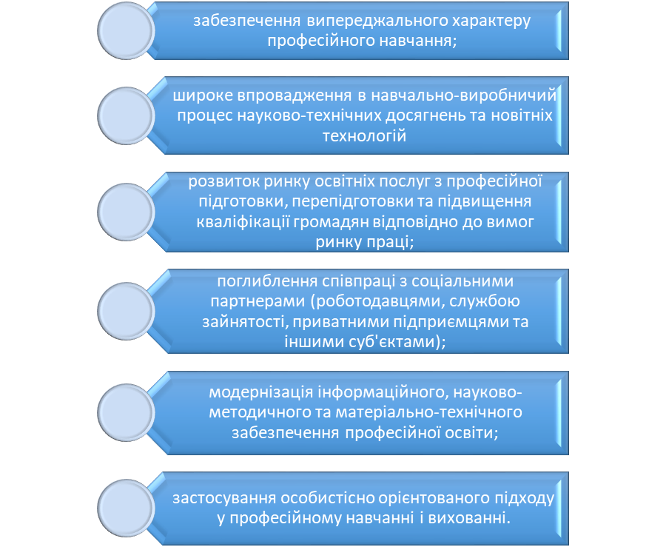
Рис. 2.1 Пріоритетні напрямки роботи ліцею
Джерело: сформовано автором
Головні завданнями ліцею (рис. 2.2):
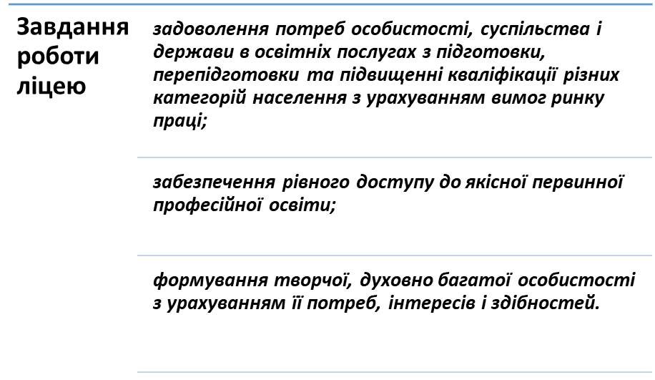
Рис. 2.2 Завдання роботи ліцею
Джерело: сформовано автором
Організацію навчально-виховного процесу забезпечують 48 педагогічних працівників, з яких 35 вчителів займають ключові посади. Викладацький склад та співробітники коледжу проводять активну роботу над удосконаленням методики викладання дисциплін. Важливими напрямами його роботи є впровадження інноваційних технологій та інтерактивних методів у навчальний процес. Взагалі викладачі активно беруть участь у засіданнях обласних академічно-методичних об’єднань, беруть участь у роботі засідань правлінь обласних І-ІІ атестованих вищих навчальних закладів, діляться досвідом.
Положення про атестацію вчителів, курсову перепідготовку та стажування. Важлива роль у підвищенні якості підготовки та підвищення рівня викладання предметів належить системі сучасної науково-методичної підтримки навчального процесу. Система складається з викладацьких комісій, методичних комісій та циркулярних комісій. Основним завданням цих закладів є надання методичної допомоги з підвищення кваліфікації вчителів, впровадження нових інноваційних форм і методів навчання у навчальний процес, широке використання традиційних і педагогічних ідей. Комітет превенції успішно запобігає скоєнню злочинів серед учнівської молоді, регулярно проводить виховні курси та заходи з відзначення історико-культурних подій.
Працюють гуртки художньої самодіяльності та спортивні секції. Підвищення ефективності навчального процесу в коледжі відбувається шляхом постійного вдосконалення форм і методів навчання і виховання. Планується вдосконалення процесу освіти на засадах гуманізації, демократизації, наступності, практичності та адаптивності, оновлення змісту освіти відповідно до нових національних та галузевих стандартів освіти, нових освітньо-професійних планів і предметних планів. Ключовою позицією навчально-методичного забезпечення навчального процесу є створення Електронного навчально-предметного методичного комплексу (ЕНМКД) як засобу впровадження комп’ютерних технологій навчання у будь-якій формі, спрямованого на активізацію самостійного навчання та роботи студентів. предметів. Ефективність процесу контролю та оцінювання знань учнів. У структурі університету випускники ВНЗ мають можливість продовжити навчання у відповідних професійних коледжах для здобуття повної вищої освіти або інших провідних вищих навчальних закладах України.
Після закінчення навчання студенти мають можливість працювати на підприємствах, в установах та організаціях різних форм власності та комерційних структур. Ліцеїсти активні і в інших сферах студентського життя.
Нині якість надання освітніх послуг вітчизняними навчальними установами не можна розглядати поза межами приєднання до європейського освітнього простору. У цій сфері особлива увага приділяється трудовому потенціалу, враховуючи, що людський капітал є головною конкурентоспроможністю та якістю продукції та послуг. теперішній менеджмент персоналу усе частіше і більше схиляється до управління знаннями і вміннями від управління поведінкою співробітників [1].
Основна складність, з якою стикаються вчителі середніх класів «на робочому місці», — це складність роботи з дітьми та молоддю. Вихователі вищої школи часто мають достатні професійні знання, але не завжди мають достатньо мотивації для виконання своїх функцій вчителя, організатора, вихователя. Ця умова вимагає, щоб педагогічний колектив загальноосвітніх навчальних закладів мав високі комерційно-етичні якості, був підготовленим до успішної професійної діяльності та націлений на досягнення найкращих результатів праці.
Однією з основних форм заохочення, що використовуються в академії, є матеріальне заохочення. Проте такий вид стимулу зустрічається в І-ІІІ класах ЗОШ. Волочська міська рада майже повністю залежить від державної влади. Керівництво навчальних закладів намагається заохочувати співробітників до участі в різноманітних конкурсах і проектах для підвищення кваліфікації, що в подальшому може вплинути на розмір заробітної плати, але це подобається не всім працівникам, а протидії можливим змінам майже немає..
В окремих випадках за певні види педагогічної діяльності педагогічні працівники, крім основної заробітної плати, можуть отримувати додаткові винагороди, надбавки та інші винагороди та компенсації..
Додаткова заробітна плата — це грошова винагорода, що виплачується за понаднормовий час, успіх і оригінальність або особливі умови праці. Вона включає доплати, надбавки, гарантії та компенсації, премії.
Інші винагороди та компенсаційні виплати здійснюються на основі річних результатів, премій, субсидій, компенсацій та інших грошових і матеріальних виплат за спеціальними системами та положеннями (ст. 2 українського «Закону про оплату праці»). Доплата в основному спрямована на компенсацію вчителям збільшення навантаження, часу виконання та інтенсивності роботи..
З метою визначення факторів, які спонукають вчителів школи до продуктивної праці, було проведено анкетування педагогів цього навчального закладу. Для визначення типу мотивації вчителя беремо за основу авторську анкету. Він складається з 19 питань, включаючи такі розділи: загальні питання (від питання 1 до питання 4); ставлення працівників до роботи (від питання 5 до питання 8); ставлення працівників до заробітної плати (від питання 9 до питання 8) Десять запитання); працівники та колективи (з питань 11-13); працівники та спільна власність організації (питання 14); працівники та їх посади (питання 12 і 15) До запитання дев’ятнадцяте). Мотивація кожної людини — це поєднання п’яти типів мотивації у певному співвідношенні: «дивний», інструментальний, професійний, патріотичний та економічний. Обробка результату проводиться в два етапи. На першому етапі обробляється кожна заповнена анкета та розраховується особистий профіль мотивації респондента. Другий етап, статистична обробка відповідей.
У структурі департаменту управління персоналом часто потребуються психологи. Для них вкрай важливо навчитися поєднувати емпатію та орієнтацію на результат. Справа в тому. Поєднання цих якостей важливе, оскільки вони самі по собі можуть призвести до втрати контакту з працівниками. Він повинен вміти співпереживати, але психотерапію можна проводити лише ізольовано, тому що організація рідко є благодійною організацією, яка має справу з болісним комфортом, коли її справи занепадають.
Можна зазначити, що надмірна емпатія являється однією із причин, чому деякі роботодавці досі не люблять психологів як працівників. Звичайно, в більшості випадків завданням спеціаліста з кадрів є розслідувати ситуацію, а проблему вирішив лінійний керівник. На жаль, останній часто компетентний у суміжних питаннях, але слабкий по людській натурі. Тому вміння вирішувати конфлікти збільшує шанси стати цінним співробітником.
Наступна можливість - це можливість інформації про дозу. Враховуючи близькість до лідера. Як правило, менеджери отримують найсвіжіші новини швидше за інших. Коли саме, як саме, кому саме і що саме розповісти - тут потрібно знати і передбачати можливі наслідки. Інтересам компанії буде завдано шкоди не тільки витоку інформації, а й повній відсутності інформації – все це спричинить за собою чутки. Тому в даному випадку особовий склад кадрової служби зазвичай спіткає непроста доля, яка вимагає підготовки та вміння гнучко відчувати емоції колективу.
Найважливіша якість самозахисту – стресостійкість. У сучасному світі без нього не обійтися, особливо при роботі з працівниками. Різноманітність завдань, постійне перебування між молотом і ковадлом - достатньо, щоб подолати власні причини. Якщо нерви розслаблені, це позначиться не тільки на здоров’ї, а й на всіх ланцюгах зв’язку.
Наступна важлива здатність менеджменту персоналу — це чути та сприймати інформацію без спотворення. На жаль, навіть найкращі працівники не ідеальні. Наочні ілюстрації можна отримати на тренінгу спілкування, де пошкоджений мобільний телефон виглядає як цікаве видовище. У житті все буває так, але в більшості випадків ми не маємо можливості побачити весь ланцюжок передачі інформації, а лише коли настають наслідки нерозуміння інформації, можна побачити спотворені результати.
Під час співбесіди викревлення також було очевидним. Тому в даному випадку дуже важлива вміння розуміти суть – багато людей поставлять цю здатність на перше місце. На мою думку, вміння читати людину як книгу насправді означає, що оцінювачі мають вперті стереотипи і часто бачать власні інтерпретації та в більшості випадків шкодять ситуації. З досвідом, дійсно, ви помітите певні моменти швидше. Важливо звертати увагу на деталі, записи та міркування людської поведінки, але не робити передчасних висновків без достатнього аргументу.

Система компетенцій дозволяє співробітникам активно розробляти стратегії управління організацією. Адже на стратегію спеціалізації позитивно впливає розвиток аналітичних здібностей і стратегічного мислення співробітників. На стратегію диверсифікації мають значний вплив здатність управління талантами та здатність позиціонувати підрозділ, креативність і здатність приймати нестандартні рішення.
Системний аналіз компетенції є однією з найважливіших складових, що визначає успіх стратегії управління якістю персоналу організації та управління якістю. Проте вітчизняній практиці оцінювання талантів досі не вистачає комплексності, тобто результати оцінювання отримують за допомогою набору непов’язаних методів оцінювання, а застосуванню процедур оцінювання бракує системності та регулярності. Характеристики працівників сучасних організацій включають акцент на спрощені процедури оцінювання та відсутність конструктивного зворотного зв’язку між об’єктами та суб’єктами що здійснюють оцінку.
Також важливо володіти певною особистісною якістю – суттєво підвищити працездатність працівників. Кожна вакансія має свій набір характеристик. Визначити та оцінити необхідні можливості можуть лише співробітники конкретної організації, які повністю розуміють специфіку вакансії. Наприклад, багато практиків, які керують вакансіями, виявили важливі здібності, такі як схильність нести відповідальність за свої дії, схильність йти на ризик, здатність домінувати та почуття власної ефективності. Однак, залежно від конкретних обставин компанії, її цілі, місії, стратегії цінності та можливості управління можуть бути абсолютно різними. [30].

2.2 Запровадження інноваційних технологій в управління персоналом освітнього закладу

Найважливіше – розробити методологічний метод обґрунтованого ранжування діяльності співробітників, який враховує всі якісні та кількісні досягнення співробітників і важливість кожного набору факторів у сучасних ринкових умовах.
Запровадити обґрунтовану методологію для визначення важливості діяльності кожного співробітника, враховуючи інтереси компанії та потенційних споживачів продукції (послуг), потреби визначатимуться відповідно до сучасного попиту ринку, а співробітників заохочуватимуться до посилення діяльності.
Для визначення коефіцієнта спроможності фахівця слід використовувати формулу [71]:

К = , (2.1)

Враховуючи різний освітній рівень, досвід та посаду кожного експерта комісії, коефіцієнт компетентності членів комісії рекомендується розрахувати таким чином [71].
На першому етапі всі якісні компоненти, що характеризують рівень здібностей експерта, рекомендується перевести в кількісні показники. Тому при визначенні кількісних показників, що характеризують поточний рівень освіти (К1), рекомендована така рейтингова шкала: особа з найнижчим рівнем вищої освіти – «бакалавр»-1 бал. Для всіх інших середній бал зростатиме відповідно до інтервалу навчання. А саме: «Експерти» з вищою освітою – 2 бали, «магістри» – 3 бали, «кандидати наук (доктор філософії)» – 6 балів, «доктори наук» – 8 балів. Для осіб з двома і більше фізичними особами з більшою вищою освітою є аспіранти або докторанти - додайте один бал за кожну частину.
Складові, що характеризують складові К2 (стаж роботи) і К3 (масштаб управлінської діяльності), відображаються в кількісних показниках — відповідно кількість місяців роботи на керівній посаді та кількість підлеглих.
Для визначення виваженого коефіцієнта компетентності для кожного компонента експертів рекомендується враховувати відповідний рівень коливань кваліфікації експертів у робочій групі та використовувати наступну формулу [71]:

K_{j} = , (2.2)

Рейтинг з найменшим значенням вважається найкращим.
На другому етапі визначається середнє арифметичне суми балів конкретного експерта за всіма показниками, що характеризують рівень його здібностей за формулою:

, (2.3)

На третьому етапі за наступною формулою отримані результати переводять у коефіцієнти, які характеризують рівень здібностей кожного експерта визначеної робочої групи:

Кк_{j} = , (2.4)

Наступним кроком є ​​визначення діапазону показників, за якими можна оцінити ефективність співробітників, щоб встановити зв’язок між цими показниками та особистою кар’єрою. Ключові показники оцінки можна розділити на дві групи: якісні (соціальні навички, лідерські здібності, наполегливість, своєчасність виконання рішень, складність функціональних обов’язків, ентузіазм та ініціативність у роботі тощо) та кількісні (досвід у вступі); рівень освіти тощо).
При визначенні частки кожної групи показників у показниках ефективності (рівень конкурентоспроможності співробітників) рекомендуємо використовувати таку систему розрахунку: перше місце-7 балів, друге-6 балів, третє-5 балів, четверте-4 бали, п'яте-3 бали. очки, шостий-2 бали, сьомий (заключний)-1 бал. Загальна оцінка – 28 балів. Якщо є невизначеність під час обчислення рейтингу інтегрального індексу, для його розрахунку можна скористатися формулою розрахунку середнього арифметичного.
Однією з причин відсутності уваги до розвитку співробітників є те, що для внутрішнього навчання компанії потрібні власні ресурси, яких компанії не вистачає. Іншою причиною недостатнього розвитку навчання на підприємстві є те, що керівники не бажають витрачати гроші на навчання співробітників, оскільки останні можуть змінитися, вони бояться втратити гроші. При цьому необхідно враховувати той факт, що інвестиції в підвищення кваліфікації співробітників є одним із факторів підвищення продуктивності та лояльності працівників, тим самим підвищуючи ефективність діяльності всього підприємства. Цільові інвестиції людського капіталу вкладаються в сфери, які покращують якість людських параметрів, таких як ефективність (інтелект, креативність, фізичне та психічне здоров’я тощо).

Висновки до розділу 2

Дослідження в роботі ілюструє важливість та необхідність удосконалення механізму управління персоналом освітніх організацій та робить такі висновки:
1. Визначити, що роль людського фактора в сучасному виробничому процесі зростає.Одним із найважливіших завдань сучасних систем управління є розвиток різноманітних здібностей працівників.
2. Згідно з повідомленнями, на сучасному етапі суспільного розвитку необхідні інші видатні інноваційні вміння для вирішення завдань управління персоналом, висуваються нові вимоги до рівня підготовки персоналу. Знання, навички та вміння персоналу швидко застарівають і відстають. . За особистими знаннями. Професійний. Безперервний розвиток співробітників для підвищення їх здібностей має відбуватися через формування системи навчання протягом усього життя і водночас створення умов для повного розкриття потенціалу співробітників, і вони мають можливість робити значний внесок у діяльність організації. Усі навички персоналу рекомендується класифікувати за такими категоріями: навички кредитного персоналу; навички навчання персоналу; персонал — прийоми підбору та найму персоналу; кадрові прийоми підвищення ефективності роботи співробітників; персонал — методи контролю праці персоналу; інформаційний кадрово-технічний персонал.
3. Факти довели, що під час підвищення мотивації співробітників вище керівництво організації повинно не тільки звертати увагу на кінцеві результати та демонстрацію підлеглими доцільності самовдосконалення, але й звертати увагу на щорічну оцінку діяльності та впровадження відповідних заходів стимулювання.

РОЗДІЛ 3

ПІДХОДИ ЩОДО УДОСКОНАЛЕННЯ ЕФЕКТИВНОЇ ДІЯЛЬНОСТІ МЕНЕДЖЕРА СУЧАСНОЇ ОСВІТНЬОЇ ОРГАНІЗАЦІЇ

3.1 Світовий досвід організації системи управління персоналом

Найприбутковішим активом освітньої організації є її працівники. Оптимізація ключових активів має вирішальне значення для підвищення ефективності. У зв’язку зі складністю управління персоналом банку та збільшенням вимог до підготовки банків, важливість управління людським капіталом банку для досягнення успіху ще ніколи не була більшою. Використання плану управління іноземною робочою силою дає змогу якнайкраще задовольнити цільові потреби в ресурсах. У практиці управління персоналом останніх років вочевидь переплітаються різні його режими: американський, японський та західноєвропейський. Це знайшло відображення в процесі інтернаціоналізації сучасного менеджменту. У сучасній теорії та практиці менеджменту організації та персоналу розвинені країни поділяються на дві діаметрально протилежні практики - Сполучені Штати та Японію [12, 23].
Японські компанії - це не тільки бізнес-одиниці, але переважно соціальні організації. Кожна організація має власну корпоративну філософію, яка наголошує на щирості, злагоді, співпраці та сприяє покращенню соціального життя. Основні фактори, що визначають репутацію організації в Японії - її правовий статус, контрольована частка ринку, членство на фондовій біржі та корпоративна філософія [34].
Репутація в суспільстві багато в чому залежить від репутації організації, в якій працюють японці. Адже в суспільній свідомості трудове життя рівнозначно виживанню та розвитку індивідів і індивідів. Японські робітники ідентифікують себе з його організацією і готові розділити з ним долю.
Японські організації орієнтуються на якнайдовші трудові відносини, в тому числі використовують спеціальні економічні та адміністративні методи для заохочення довгострокової служби, активно підтримують принцип безперервності, надають персоналу спеціальні позики, навчають дітей у спеціалізованих навчальних закладах, резервують робочі місця. для них. Основною практикою японців є організація регіональних і національних семінарів і конференцій для фахівців з персоналу, а також комплексна система морального заохочення співробітників. [26, 34].
Управління людськими ресурсами в Сполучених Штатах базується на психології співробітників, вселяючи відчуття перемоги, яке цінує кожен американець. Вони поважають свої традиції і на цій основі формують основні цінності організації. Пріоритетним є заміна посад вищого та середнього керівництва запрошеними експертами, у тому числі експертами державних фінансових установ (з точки зору японського досвіду, такий підхід є неприйнятним). У США «Американська школа» управління персоналом традиційно використовує тестування як основний метод, який є не тільки основним методом відбору талантів, а й важливим методом визначення напряму його подальшого розвитку. [26, 13].
Система участі працівників в управлінні виробництвом, розроблена в Німеччині, дуже своєрідна. Вона включає: спільну участь у наглядовій раді компаній капіталу та зайнятості праці, наявність «відповідальних працівників» і виробничого комітету організації, що складається з робітників. Останній створюється на підприємстві з штатними працівниками не менше 5 (від 18 років і стаж роботи не менше 6 місяців). При цьому роботодавці зобов’язані надавати відповідну інформацію працівникам та раді директорів товариства, приймати їх вимоги та пропозиції, вивчати та розглядати думки ради директорів товариства щодо економічного та соціального розвитку організації. Іншими словами, у Німеччині найбільша увага приділяється перепідготовці працівників за планами, пов’язаними з профілем працівників та стажуванням; безперервною перепідготовкою окремих категорій персоналу та підготовці на суміжні посади; послугам, які широко використовуються; посадовими інструкціями, сформульованими компанії існують не лише на папері, а й постійно використовуються у процесі виконання функцій та обов’язків, приймаються різні види оплати праці відповідно до рівня кваліфікації, досвіду, оволодіння новими методами роботи, знанням іноземної мови тощо.
Через жорстку конкуренцію французькі компанії висували високі вимоги до рівня працівників. Зверніть особливу увагу на перепідготовку працівників: лише шляхом постійної перепідготовки та підвищення рівня знань співробітників, навчання всіх без винятку працівників певних професійних проектів компанії та постійного розуміння статусу компанії та нових внутрішніх вакансій її можна просунути.
Тому, підсумовуючи досвід зарубіжних організацій, можна сформувати основні цілі системи управління персоналом: кадрове забезпечення, ефективне використання, професійний і соціальний розвиток. Зарубіжний досвід сприяє удосконаленню системи управління вітчизняними освітніми установами.

3.2 Механізм підвищення ефективності системи управління персоналом освітнього закладу

Управління персоналом навчальних закладів є одним із найважливіших і важливих напрямів розвитку освітнього менеджменту. Концепція управління персоналом базується на вивченні потенціалу, мотивації, успішності у досягненні цілей та можливостей вирішення проблем працівників навчальних закладів у галузі знань. Навчальний заклад майбутнього має не лише нормально функціонувати, а й уміти легко адаптуватися до будь-яких нових умов.
Щоб створити можливість відповідності навчальних закладів принципам ідеальної моделі, керівникам необхідно реконструювати базові знання з менеджменту, використовувати виробничі методи, залучати нові ідеї та інші з різних галузей знань, таких як економіка, комп’ютерні технології, біологія. , медицина і політика. . Завдання менеджера освіти визначається мінливістю зовнішнього середовища. Керівники освітніх закладів передусім повинні мати широке розуміння того, як ефективно використовувати працю, інтелект, мотивацію інших для успішного досягнення цілей організації. [14, 28].
Задоволені клієнти – стандарт вчорашнього дня. Настала «ера ентузіастів», хто вирішує, чого хоче, клієнтський досвід – це нова валюта у відносинах між споживачами та компаніями.
Для безперервних змін ми повинні постійно шукати шляхи вдосконалення, і ми не зупинимося після введення чергового поліпшення. Також необхідно виховувати корпоративну культуру, яка підтримує один одного, є конструктивною, не схильна вказувати один на одного пальцем, створює умови для піднесення питань у вигляді внутрішніх електронних файлів на публічне обговорення. Це відкрите визнання питання.
Мінімальний поділ між відділами та створення відкритого офісу планування полегшили процес комунікації між співробітниками. Окремий кабінет потрібен лише керівникам вищого рівня, що сприяє контакту між співробітниками та керівництвом.
Дуже важливо, щоб кожен працівник належав до трудового колективу, яким керує його керівник. Створити робочу групу для розробки, тестування та впровадження нових продуктів або послуг банку. Для проведення комплексних досліджень та аналізу інновацій ці групи складаються із звичайних співробітників з різних відділів або відділів.
Існує широка потреба використовувати ротацію для досягнення оптимального управління проектами та розвитку широкого спектру навичок співробітників. Особи або члени команди, які працюють у будь-якій функціональній сфері, не можуть гарантувати, що вони володіють усіма навичками та пропозиціями щодо найкращих ідей для найбільш ефективної реалізації проекту. Відповідно до цього принципу до складу робочої групи входять представники різних функціональних сфер, на які вплине проект під час реалізації проекту. [22].
Найдивнішим для банківських працівників у нашій країні є принцип самодисципліни: вони не бажають жертвувати своїм особистим часом на благо банку. Водночас очевидно, що чим більш самодисципліновані, відповідальні та мотивовані працівники, тим більше гарантовано процвітання організації. [25].
На це варто звернути увагу та повідомити кожного працівника. Відповідно до запропонованих заходів створити комплекс програмного забезпечення для своєчасного інформування працівників про будь-які напрямки діяльності комерційного банку (система дистанційного навчання, чат, електронна пошта, система електронного документообігу, органайзер, система контролю, система управління персоналом).
Принцип децентралізації для кожного працівника – це продовження розподілу праці в управлінській сфері для підвищення його гнучкості та потенціалу без зміни штатної структури. При цьому не варто перетворювати делегації на розвантажувальних голів, бо це не сприяє зміцненню довіри. Авторизація є основою ефективної роботи відповідального, що дозволяє заощадити час на вирішення найважливіших завдань.
Авторизація — це не засіб ухилення від відповідальності, а форма управлінського розподілу праці, яка може підвищити його ефективність. Авторизація сприяє роботі керівника, але не звільняє його від прийняття остаточного рішення. Саме ця відповідальність робить працівника керівником.
Потік кадрів за межі природного рівня є одним з найважливіших питань в управлінні персоналом сучасних організацій. Збільшення плинності кадрів характеризується економічними або соціальними втратами, які настануть одноразово при негайному звільненні та протягом періоду часу після звільнення, оскільки необхідно відповідати кадровим вимогам [27]. Процес формування стабільної робочої сили включає такі етапи, як показано на рисунку 3.1. Відповідно до цих етапів ми бачимо, що плинність кадрів є частиною ефективної та стабільної робочої сили, а отже, частиною всієї організації.

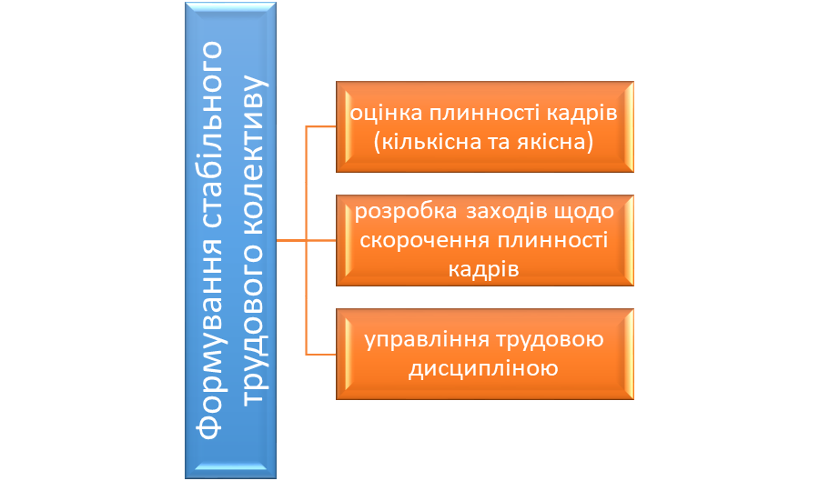

Рис.3.1 Процес формування стабільного трудового колективу [27]

Переміщення людей викликано багатьма причинами. Також умовно його можна поділити на об'єктивні (зовнішні) причини і суб'єктивні (внутрішні) причини. Якщо говорити про об’єктивні причини, то перше, що слід зазначити, це те, що останні десять років характеризуються зміною ставлення до роботи в усьому світі. Зростає самостійність працівника, зменшуються його інвестиції в організацію, і він все більше уваги приділяє досягненню своїх цілей. При цьому ідеологічна константа роботи стає все меншою.
Оскільки проблемою більшості навчальних закладів є висока плинність, а не її відсутність, то в практиці управління рівнем плинності це проявляється у вживанні заходів щодо зниження плинності.
Потребу в кадрах можна краще задовольнити наступними способами:

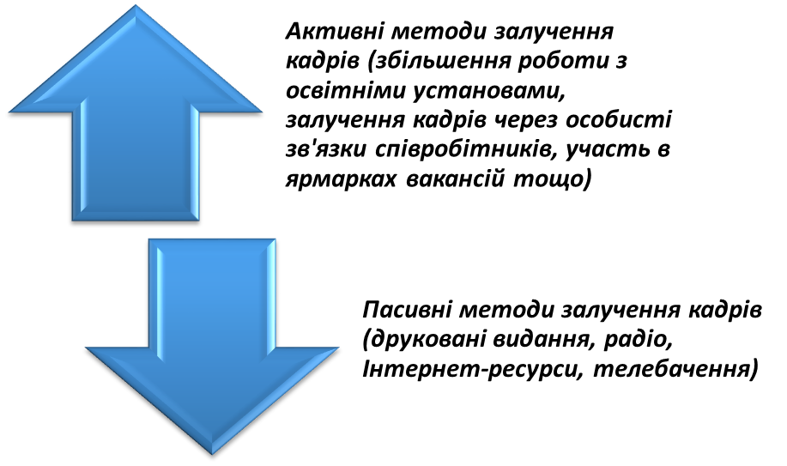
Рис. 3.2 Способи задоволення потреби в кадрах
Джерело: сформовано автором
Якщо умови праці незадовільні, немає сенсу боротися з мобільністю. Тому для його зниження необхідно усунути причини, що викликали його зростання або допомогти підтримувати високий рівень. Наступним завданням має стати формулювання комплексу управлінських рішень, спрямованих на нормалізацію рівня товарообігу, тобто зниження його до рівня нижче критичного значення..
Перш за все, ми повинні посилити систему набору, щоб охопити весь процес від прийняття на роботу аж до звільнення. Процес висування кандидатів потребує удосконалення: рекомендується стандартизувати таку інформацію, як вакансії, кандидати, обов’язки та права кандидатів, процедури обговорення, призначення та призначення тощо.
Для полегшення формулювання таких показників необхідно послідовно проаналізувати показники плинності кадрів за різними відділами, посадами та віковими категоріями. Через велику кількість факторів, що впливають на рівень ліквідності, детальний аналіз ускладнюється.
Вочевидь, що для контролю рівня ліквідності необхідно багато конверсій. Перший етап передбачає проведення заходів по усій організації. Будь-яка трансформація повинна розпочинатися із аналізування та оптимізування організаційної структури.
Потім варто проаналізувати діючу систему стимулювання заробітної плати та систему соціального забезпечення працівників. Тому, якщо заробітна плата в основному скрізь однакова (в грошовому еквіваленті), то система соціального благополуччя, або так званий «соціальний пакет», буде сильно відрізнятися за змістом і надаватиме організаціям унікальну можливість виділитися серед конкурентів. У порівнянні із зарплатою, найвдаліший «соцпакет» не завжди і не обов’язково найдорожчий.
На другому етапі визначте підрозділи та команди, на мобільність яких не впливає належним чином діяльність, проведена на першому етапі. Кожну таку команду необхідно вивчати, аналізувати психологічну атмосферу колективу, взаємовідносини між співробітниками, розподіл обов’язків..
Варто зазначити, що забезпечення високих позитивних результатів під час такого комплексу заходів не є приводом забути про ліквідність і зосередитися на інших питаннях. Рівень заміни слід регулярно контролювати, а деякі елементи управління заходів із заміни персоналу слід регулярно повертати [11].
Зіткнувшись зі все більш жорсткою конкуренцією та зниженням прибутковості, багато організацій шукають резерви для підвищення прибутковості. Одним із резервів є управління мобільністю персоналу, що значною мірою впливає на ефективність діяльності освітнього закладу.

Висновки до розділу 3

В кваліфікаційній роботі визначено, що менеджмент персоналу сучасної освітньої установи представляється як складний процес, що не зводиться лише до адміністрування, регулювання дій персоналу. Варто використовувати різнопланові методики забезпечення активності працівників, як от гнучкі форми оплати праці і преміювання, моральні та психологічні стимули, креативну працю, залучення перслоналу до процесу управління.
Визначено, що працівники організації – це працівники, які зайняті в організації та мають певні професійні та якісні характеристики. Основною особливістю працівника організації є підписання трудового договору з роботодавцем. Тому, працівники організації є найважливішим ресурсом організації.
Виявлено, що навчальні заклади використовували всі елементи кадрової політики та вдосконалювали їх. Досліджено особливості системи заохочення та заохочення персоналу досліджуваної організації.
Концепція управління персоналом в освітніх організаціях, що базується на вивченні потенційних можливостей вихователів у сфері знань, мотивації праці, успішного досягнення цілей та здібностей до вирішення проблем.
Встановлено, що переміщення кадрів вище природного рівня є однією з найважливіших проблем сучасного організаційного управління персоналом. Збільшення плинності кадрів характеризується економічними чи соціальними втратами, що можуть виникнути як за час термінового звільнення, так і впродовж деякого часу після звільнення, так як потреби в кадровому забезпеченні мають бути забезпечені. Розглянемо методи, які мінімізують переміщення людей в організації. На цій основі сформульовано та запропоновано механізм, реалізація якого дозволить підвищити ефективність управління співробітниками в організації та її загальну стратегію розвитку через систему управління.

ВИСНОВКИ
Досліжуючи проблематику ефективної діяльності менеджера освітнього закладу ми отримали такі результати:
1.Менеджмент та керівна робота виділяється в окрему категорію соціальної роботи, за яким йде поділ на види та підвиди праці, що також ґрунтується на розумінні управління як безпосереднього професійного виду діяльності, притаманного всій соціальній роботі. За рівнем ієрархії менеджери поділяються на нижчий, середній і високий рівні.
2.Ефективною роботою керівництва можна назвати роботу щодо забезпечення прибутковості підприємства шляхом ефективної організації виробничого процесу, раціонального використання людських ресурсів, розвитку технічної бази, особистої зацікавленості та творчості. кожного працівника.
3.Ефективність управлінської роботи оцінюється як оформлені та підготовлені документи, видані накази, кількість розрахунків, а також ефективність і хід організаційно-технічних та економічних рішень, що впливають на ефективність роботи працівників, безпосередньо зайнятих наданням освітніх послуг.
4.Проведена оцінка ефективності менеджера з підбору персоналу в ДНЗ «Волочиський Промислово-Аграрний професійний ліцей», з допомогою: побудови системи компетенцій менеджера з позиції стратегії управління організацією; системи ключових показників ефективності, тайм – менеджменту.
5.Проаналізувати ефективність роботи менеджерів з найму з точки зору управління здібностями. Сучасний менеджмент персоналу все більше схиляється до управління знаннями і вміннями від управління поведінкою співробітників.
6.Соціальна відповідальність керівника загалом полягає у відображенні юридичних аспектів відповідальності, оскільки вона пов'язана правовими нормами та обов'язками, які зазвичай зазначені у професійній кваліфікації. Обов’язки та права керівника краще відображають професійні характеристики, ніж посада. Змінюючи посади в кар’єрі, менеджери переходять з одного кола прав та обов’язків до іншого. У міру того, як ваша кар’єрна драбина буде підніматися, нових прав буде більше, ніж раніше. Але юридична відповідальність не обмежується відповідальністю за декларування результатів господарювання. Керівники, як і будь-який громадянин, не можуть бути звільнені від цивільної та кримінальної відповідальності за звичайними причинами.
7.Сучасним менеджерам необхідно орієнтуватися на вирішення стратегічних проблем і бажання швидко реагувати на зміни зовнішнього середовища, які є досить динамічними. Одним із інструментів підвищення адаптивності є впровадження технології тайм-менеджменту як елемента системи управління організацією..
8.Ефективними показниками підвищення особистої ефективності керівників можна вважати: здатність до самоорганізації, ефективність управління, задоволеність керівників собою та своєю роботою, своєчасність прийняття управлінських рішень.

СПИСОК ЛІТЕРАТУРНИХ ДЖЕРЕЛ:
- Кузнецова Н. Б. Кадри інноваційного типу: сутність, значення та особливості формування в умовах розвитку інноваційної економіки. Актуальні проблеми економіки. 2009. №6. с. 115-121. Бібліогр.: 21 назв.- укр.
- Економічна енциклопедія: У трьох томах. / [сост.: С. В. Мочерний (відп. ред.) та ін.] – К.: Видавничий центр “Академія”, Т. 1. 2000. 864 с.
- Інтелектуальний капітал, як наукові інновації. Г. О. Бардиш,
У. Б. Гладка, Н. Є. Селюченко. Львівський банківський інститут УБС НБУ URL: http://investycii.org/investuvanya/konferentsiji/problemy-formuvanya-ta-rozvytku-inovatsijnoji-infrastruktury/intelektualnyj-kapital-yak-naukovi-inovatsiji.html
- Карпусь І.Н. Державна інвестиційна політика та механізм її реалізації: монографія / І.Н.Карпусь. Львів: РВВ НЛТУ України, 2011. 348с.
- Наукові праці Кіровоградського національного технічного університету: Економічні науки, вип. 16, ч. 1. Кіровоград: КНТУ, 2009. 314 с.
- Грішнова О. Управління людським капіталом у контексті реалізації інноваційної стратегії підприємства / О. Грішнова, Н. Поливяна. Україна: аспекти праці. 2007. №5. с.37-41.
- Закон України «Про інноваційну діяльність» URL: http://zakon.rada.gov.ua/cgi-bin/laws/main.cgi?nreg=3715–17
- Гринько Т. В. Сутність інноваційної активності підприємства та її оцінка. Т. В. Гринько, Г. В. Єрмакова. Бізнесінформ. 2011. №11. с. 62-64
- Прохоровська С.А Інноваційна активність у розвитку трудового потенціалу регіону. URL: http://archive.nbuv.gov.ua/portal/soc_gum/vsunu/2011_16/Prokhoro.pdf.ua
- Ващенко Т.В. Поведенческие финансы – новое направление финансового менеджмента. История возникновения и развития / Т.В. Ващенко, Е.В. Лисицына. – Финансовый менеджмент. 2006. № 1. 232 с.
- Шайтанова Є. С .Сучасні підходи до аналізу впливу поведінкових факторів в управлінні економічними об'єктами. Є. С. Шайтанова - Науковий вісник Ужгородського національного університету , Серія: Міжнародні економічні відносини та світове господарство , 2017, с. 129
- Управління життєдіяльністю підприємств промисловості : монографія / О. М. Ястремська, Г. В. Верещагіна, О. В. Авраменко та ін..; за аг. Ред.. докт. Екон. Наук, професора Ястремської О. М., канд. Екон. Наук, доцента Верещагіної Г. В. Х. : ХНЕУ ім.. С. Кузнеця, 2014. 432 с.
- Економічна енциклопедія : У трьох томах. Т. 1. / Редкол.: …С. В. Мочерний (відп. Ред..) та ін.. К.: Видавничий центр «Академія», 2000. 864 с.
- Organization for Economic Cooperation and Development (OECD) and Statistical Office of the European Communities (Eurostat). The measurement of scientific and technological activities: guidelines for collecting and interpreting innovation data: Oslo manual, Third Edition, Paris. 2005. –166 р.
- Карпенко А. В. Підходи до визначення інноваційної активності. Збірник наукових праць Таврійського державного агротехнологічного університету (економічні науки), 2013. 373 с.
- Павленко І. А. Інноваційний потенціал та інноваційна активність: методологічні питання. URL: http://www.kneu.kiev.ua/data/upload/publication/main/ua/717/wefjfjejjwejfwejfj9.doc.ua
- Чухрай Н. І. Управління інноваціями / Н. І. Чухрай, П. С. Лісовська // Навчальний посібник. Львів: Видавництво Львівської політехніки, 2015. 280 с.
- Провали (фіаско) держави. Опортуністична поведінка, розподіл доходу та нерівність - Мікроекономіка в питаннях і відповідях – Навчальні матеріали для студентів. URL: https://studme.com.ua/1380121013550/economika/provaly_fiasko_gosudarstva_opportunisticheskoe_povedenie.htm.ua
- Новікова Н. М. Інноваційна політика України в умовах Європейської інтеграції. / Н. М. Новікова. // Проблеми та перспективи розвитку інноваційної діяльності в Україні : матеріали ХІ Міжнародного бізнес-форуму (Київ, 22 березня 2018 р.) / відп. Ред.. А. А. Мазаракі. Київ : Київ. Нац.. торг.-екон. Ун-т, 2018. 129-131 с.
- Єгоров І. Ю. Методичні рекомендації щодо адаптації індикаторів Європейського інноваційного табло до умов України / І. , Єгоров, Ю.О. Рижкова // Статистика України. 2008. №4. с. 28-37.
- Савченко В. Ф. Бізнес-інкубатори як інструмент державної підтримки розвитку малого підприємництва // В. Ф. Савченко, М. Г. Долгополов. Науковий посібник Полісся. №4 (8). Ч.2. 2016.
- Інноваційна політика: європейський досвід та рекомендації для України. Т. 3. К. Фенкс, 2011. 76 с.
- Рекомендації парламентських слухань на тему: "Стратегія інноваційного розвитку України на 2010-2020 роки в умовах глобалізаційних викликів" URL: http://zakon3.rada.gov.ua/laws/show/2632-17/conv.ua
- Сайт Державної служби статистики України. Статистичний збірник «Наукова та інноваційна діяльність в Україні». URL: http://ukrstat.org.ua
- Ребуха Л.З. Професійна підготовка фахівців соціальної сфери: проблемні підходи. Проблеми реформування педагогічної науки та освіти: матеріали міжнар. наук.-практ. конф. (Хмельницький, 1–2 груд. 2017 р.). Херсон: Видавничий дім «Гельветика», 2017. С. 124−125.
28. Галдецька I. Г. Організаційно-управлінська діяльність викладача вищого навчального закладу системи МВС України. URL: https://revolution.allbest.ru
29. Мармаза О. І. Менеджмент освітньої організації. Х. : ТОВ «Щедра садиба», 2017. 126 с.
30. Моделювання професійної підготовки фахівців в умовах євроінтеграційних процесів: моногр. За ред. С. С. Вітвицької. Житомир: Вид. О. О. Євенок, 2019. 304 с.
31. Набока Б. С. Сутність та зміст моделювання в управлінні загальною середньою освітою: національний та світовий досвід. Наукові записки. Серія: Педагогічні науки. №101. С. 196−208.
32. Павлютенков Є. М. Моделювання педагогічних процесів. Управління школою. 2007. №10. С. 2−19.
33. Семез А. А. Теоретичні та технологічні аспекти моделювання діяльності менеджера освіти. Наукові записки. Серія: Педагогічні науки. №101. С. 261−271.
34. Султанова Л. Ю. Обґрунтування методу моделювання у дослідженні процесу розвитку полікультурної компетентності майбутніх викладачів. Витоки педагогічної майстерності. Педагогічні науки. Вип. 17. С. 169−174.
35. Белан Т. Г., Носовець Н. М. Формування професійно-ціннісних орієнтацій майбутніх учителів технологій. Вісник Національного університету «Чернігівський колегіум» імені Т. Г. Шевченка. Вип. 4 (160). Чернігів: НУЧК, 2019. C. 130–133.
36. Вдовиченко Р. Формування системи професійно-ціннісних орієнтацій студентів університету як педагогічна проблема. Збірник наукових праць Уманського державного педагогічного університету. Умань, 2019. Вип. 3. С. 24-30
37. Дубінка М. Орієнтація викладача на професійні цінності – основа його педагогічної майстерності. Витоки педагогічної майстерності. Полтава, 2016. Випуск 18. С. 101-108 66
38. Жижко Т. А. "Класичний" і "не класичний" університет в умовах розвитку національної освіти. Нова парадигма. Філософія. Політологія. Соціологія. Київ: Вид-во НПУ ім. М. П. Драгоманова, 2011. Вип. 99. С. 62-72.
39. Ващенко Г. Загальні методи навчання: підруч. для педагогів. К.: Українська видавнича спілка, 1997. 441 с.
40. Ковальчук Л. Основи педагогічної майстерності: навч. посіб. Львів: Видав. центр ЛНУ імені Івана Франка, 2007. 608 с.
41. Ковальчук Л. Практикум з педагогіки: навч. посіб. Львів: Видав. центр ЛНУ ім. І. Франка, 2005. 253 с.
42. Панфілова А. П. Ігрове моделювання в діяльності педагога: навч. посіб. для студ. вищ. навч. закл. Мн.: Академія, 2006. 368 с. 5. Педагогіка: Велика сучасна енцеклопедія. – Мн.: Соврем. слово, 2005. – 720 с.
43. Рахліс В. Л. Компетентнісний підхід до фахової підготовки перемовників як представників інтегрованих професій. Наукова скарбниця освіти Донеччини. 2018. №2. С. 57–61.
44. Рахліс В. Л. Формування індивідуального стилю професійної діяльності як завдання системи фахової підготовки перемовника. Вісник Національного університету «Чернігівський колегіум» імені Т. Г. Шевченка. Вип. 3–4. Чернігів: НУЧК. 2018. С. 19–23. (Серія: педагогічні науки).
45. Брич В.Я., Корман М.М Креативний менеджмент: підр. для студ. Тернопіль: ТНЕУ, 2018. 220 с.
46. Микитюк П. П. Аналіз впливу інвестицій та інновацій на ефективність господарської діяльності підприємства: Монографія. Тернопіль: Економічна думка, Тернопільський національний економічний університет, 2007. 296 с.
47. Микитюк П. П. Бюджетні важелі активізації інноваційного процесу в Україні // Ефективність інвестиційного процесу в Україні: стан, проблеми і перспективи: Зб. матеріалів Всеукр. наук.-практ. конф. Тернопіль: Принтерінформ, 2005. С. 72–77.
48. Микитюк П. П. Інноваційний менеджмент: Навч. посібник. – К.: Центр навч. літ., 2007. 400 с.
49. Микитюк П. П. Перепони інноваційного розвитку економіки та шляхи їх подолання // Наук. записки Терноп. держ. пед. ун-ту ім. В. Гнатюка. Сер. Економіка. Тернопіль, 2005. №18. С. 36–39.
50. Мокій А. І., Полякова Ю. В., Осідач О. П., Бабець І. Г. Міжнародний інноваційний менеджмент: Навч.-метод. посібник для самост. вивчення курсу. – Львів: ЛКА, 2004. 308 с.
51. Наукова та інноваційна діяльність в Україні: Стат. зб. К.: / Держкомстат, 2015. С 360.
52. Шкільняк М. М., Мельник А. Ф., Микитюк П. П. та ін. Актуальні проблеми менеджменту в умовах інноваційного розвитку економіки. Вісник Тернопільського національного економічного університету. 2019. Вип. 2. С. 163–174.
53. Качан Є., Кошіль Р. Впровадження інноваційних форм зайнятості – запорука ефективного використання трудового потенціалу особистості і суспільства. //Актуальні проблеми менеджменту та публічного управління в умовах інноваційного розвитку економіки. 2021. С. 87.
54. Баб’як, Г. Шляхи вдосконалення технологій відбору персоналу. Регіональні аспекти розвитку продуктивних сил України: Науковий журнал. Вип. 22. Тернопіль: Економічна думка, 2017. С. 98-102.
55. Баб’як Г. До питання про можливості застосування зарубіжного досвіду організації формування персоналу в Україні. Регіональні аспекти розвитку продуктивних сил України. 2016. Вип. 21. С. 92-96.
56. Ковальчук Н., Боднарчук Р., Заліщук Р. Технології управління професійними знаннями. Актуальні проблеми менеджменту та публічного управління в умовах інноваційного розвитку економіки. ЗУНУ. 2021. С. 87.
57. Демків О., Савчак М., Олійник О. Суть та завдання професійного розвитку персоналу. Актуальні проблеми менеджменту та публічного управління в умовах інноваційного розвитку економіки. ЗУНУ. 2021. С. 87.
58. Корницький М. Реінженіринг логістичних бізнес-процесів компанії. Актуальні проблеми менеджменту та публічного управління в умовах інноваційного розвитку економіки. ЗУНУ. 2021. С. 87
59. Шимуха В., Лозовецька О. Особливості формування персонального брендингу в професійній освіті. Актуальні проблеми менеджменту та публічного управління в умовах інноваційного розвитку економіки. ЗУНУ. 2021. С. 87
60. Олійник О., Яєчник Н. Педагогічна інноватика у розвитку нових напрямів освіти. Маркетингові технології підприємств в сучасному науково-технічному середовищі. Матеріали Всеукраїнської науково-практичної Інтернет-конференції. Тернопіль, ТНТУ, 2021. c.37-39
61. Бега Н., Яєчник Н. Ефективність діяльності менеджера сучасної освітньої установи. Маркетингові технології підприємств в сучасному науково-технічному середовищі. Матеріали Всеукраїнської науково-практичної Інтернет-конференції. Тернопіль, ТНТУ, 2021. c.22-24
62. Скрипник О, Бега Н. Деякі аспекти організаційної культури сучасного освітнього закладу. Маркетингові технології підприємств в сучасному науково-технічному середовищі. Матеріали Всеукраїнської науково-практичної Інтернет-конференції. Тернопіль, ТНТУ, 2021. c. 42-44
63. Савчук Ю., Скрипник О. Комунікаційна політика закладів вищої освіти України як основа їх успішного функціонування. Маркетингові технології підприємств в сучасному науково-технічному середовищі. Матеріали Всеукраїнської науково-практичної Інтернет-конференції. Тернопіль, ТНТУ, 2021. c. 39-42
64. Лозовецька О., Корницький М., Савчак М. Основні засади іміджу навчального закладу. Маркетингові технології підприємств в сучасному науково-технічному середовищі. Матеріали Всеукраїнської науково-практичної Інтернет-конференції. Тернопіль, ТНТУ, 2021. c.33-35.

